**[МедіаХакатон: Інноваційні медіа та цифрові інструменти в управлінні територіальними громадами](https://econom.chnu.edu.ua/students/mediahakaton-innovatsijni-media-ta-tsyfrovi-instrumenty-v-upravlinni-terytorialnymy-gromadamy" \o "Permalink to МедіаХакатон: Інноваційні медіа та цифрові інструменти в  управлінні територіальними громадами)**

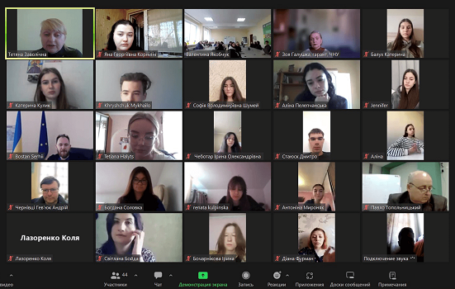

29 березня 2024 року відбувся МедіаХакатон «Інноваційні медіа та цифрові інструменти в управлінні територіальними громадами», організований економічної теорії, менеджменту і адміністрування Чернівецького національного університету ім. Ю. Федьковича спільно з кафедрою економічної теорії, інтелектуальної власності та публічного управління Поліського національного університету. У хакатоні взяли участь більше, ніж 60 учасників, з числа студентів, викладачів, науковців та практиків. Івент проходив у комбінованому офлайн та онлайн у вигляді онлайн-мосту «Чернівці–Житомир».

З доповідями виступили: Тетяна ЗАВОЛІЧНА, к.е.н., доцентка кафедри економічної теорії, менеджменту і адміністрування ЧНУ ім. Ю. Федьковича, Сергій БОСТАН, к.п.н., директор департаменту соціально-економічного розвитку та стратегічного планування Чернівецької міської ради, депутат Чернівецької міської ради VІII скликання, Андрій ГЕВ’ЮК, к.п.н., керівник ГО «Media Hub Bukovyna», Сергій ЯЦИК, радник міського голови на громадських засадах, Павло ТОПОЛЬНИЦЬКИЙ, к.т.н., доцент кафедри комп’ютерних технологій і моделювання систем Поліського національного університету та Ольга ІВАНЮК, к.е.н., доцентка кафедри економічної теорії, інтелектуальної власності та публічного управління Поліського національного університету.  На Хакатоні обговорювались різні теми, серед яких: «Медіаграмотність – must have сучасного менеджера», «Інформаційна безпека громади в умовах війни», «Успішні кейси Житомирської міської ради в межах реалізації проекту міста доброчесності», «Використання ГІС-технологій при плануванні розвитку територіальних громад», «Відкриті дані для розвитку територіальних громад в умовах війни».

МедіаХакатон – це не лише цікава подія для студентства, а й корисна зустріч науковців, практиків, громадських діячів і управлінців територіальними громадами різних регіонів України!

**Дякуємо ЗСУ за можливість навчатися і працювати!**

